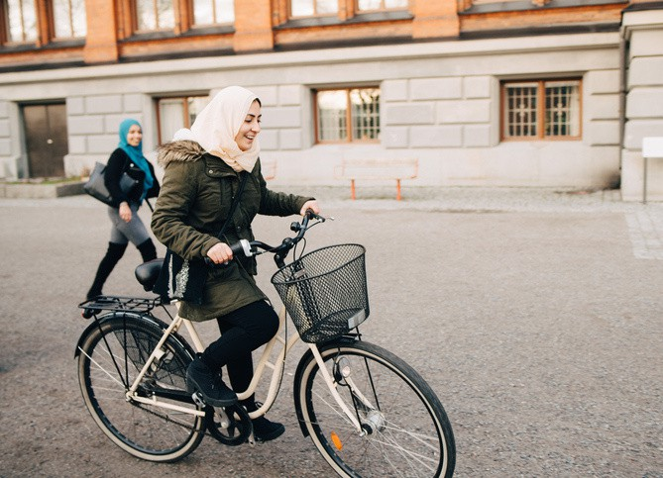

Cykeltræning for kvinder i [indsæt by/område]

# Vil du gerne blive bedre til at cykle?

# Kom til cykeltræning og få hjælp til at lære at cykle af frivillige fra Dansk Flygtningehjælp. Det er hyggeligt og sjovt!

# Hvor? Vi mødes i

# [indsæt sted og hvordan man mødes]

# Hvornår? Vi mødes hver [indsæt ugedag og tidspunkt]

# Hvordan? Tilmeld dig ved at skrive dit navn og telefonnummer til [indsæt mail på kontaktperson]

# Vi har cykler og cykelhjelme!